UBND QUẬN LONG BIÊN
TRƯỜNG MN TRÀNG AN

LỊCH GIAO NHẬN THỰC PHẨM CỦA TRẺ VÀ CÔ HÀNG NGÀY
THÁNG 10 /2024
 | Tuần I  Từ ngày 30/9 đến 5/10 | Tuần II  Từ ngày 07 đến 12/10 | Tuần III  Từ ngày14 đến 19/10 | Tuần IV  Từ ngày 21 đến 26/10 | Tuần V  Từ 28/10 đến 2/11
BGH | Nguyễn Thị Hương | Trương Thị Bích Ngọc | Nguyễn Thị Hương | Trương Thị Bích Ngọc | Đặng Thị Hường
Giáo viên | Lớp MGN- B4 | Lớp MGN-B5 | Lớp MGB-C1 | Lớp MGB-C2 | Lớp MGB-C3
Giáo viên | Thúy Tình  Minh Lệ | Hoài Thu  Nguyễn Hiền | Nguyễn Thanh  Thu Hà | Vũ Hà  Hồng Thắm | Nguyễn Nhất  Cẩm Chuyên
Nhân viên | Nhân viên nuôi dưỡng + Thủ Kho + Kế Toán + Nhân viên Ytế + TBTTND
Giang Biên, ngày 30 tháng 9 năm 2024
KT. HIỆU TRƯỞNG
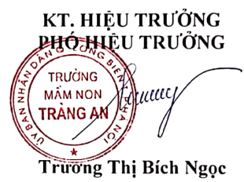
Lưu ý: Hằng ngày các đ/c có mặt lúc 7h 15 để nhận thực phẩm

